
厦门大学《概率论》课程试卷
经济学院 计统系 二年级 统计、信息、投资专业
主考教师： 陈建宝、戴平生 试卷类型：（A卷）

一、叙述题（共30分，每题5分）
1. 叙述切比雪夫大数定律、马尔可夫大数定律、辛钦大数定律和独立同分布下的中心极限定理。
2. 试通过计算机模拟1000个来自正态分布N（10，25）的随机数。
3. 给出三个重要分布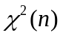、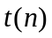和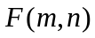的定义，并画出各自的概率密度分布图。
4. 简要叙述矩估计和极大似然估计的统计思想。
5. 叙述通过枢轴量进行区间估计的基本步骤。
6. 叙述统计假设检验的基本步骤。
二、计算题（共45分，1-4题每题10分）
1. 将两信息分别编码为A和B传递出去，接收站收到时，A被误收作B的概率为0.02，而B被误收作A的概率为0.01，信息A与信息B传送的频繁程度为2:1。若接收站收到的信息是A，问原发信息是A的概率是多少？
2. 一个仪器同时收到50个信号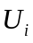，i=1,2,…,50。设是相互独立的，且都服从(0，10)内的均匀分布，如何计算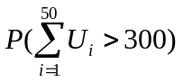?
3．为比较两个小麦品种的产量，选择18块条件相似的试验田，采用相同的耕种方法做试验，结果播种甲品种的8块试验田的单位面积产量和播种乙品种的10块试验田的单位面积产量（单位 ：kg）分别为：
甲品种 628 583 510 554 612 523 530 615 （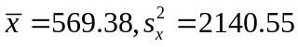）
乙品种 535 433 398 470 567 480 498 560 503 426 （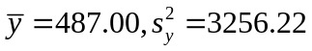）
假定每个品种的单位面积产量均服从同方差的正态分布，试求这两种平均单位面积产量差的置信区间（取α＝0．05，注：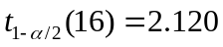）？
4.某粮食加工厂试验三种储藏方法对粮食含水率有无显著影响。现取一批粮食分成若干份，分别用三种不同的方法储藏，过一段时间后测得的含水率如下表：
储藏方法 | 含水率数据
 | 7．3 | 8．3 | 7．6 | 8．4 | 8．3
 | 5．4 | 7．4 | 7．1 | 6．8 | 5．3
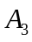 | 7．9 | 9．5 | 10．0 | 9．8 | 8．4

假定各种方法储藏的粮食的含水率服从正态分布，且方差相等，试在α＝0．05 水平下检验这三种方法对含水率有无显著影响（注：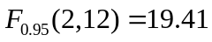）。
三、证明和推导题（30分，每题10分）
1. 设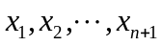是来自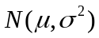的样本，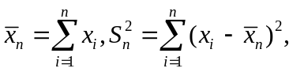试求常数使得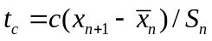服从-分布，并指出该分布的自由度。
2. 设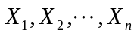是来自均匀总体U(θ，θ+1)的一个简单随机样本。
⑴ 证明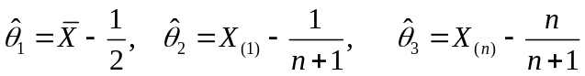都是θ的无偏估计,其中；
⑵ 比较上述三个估计的有效性。
3. 设X服从参数为λ的指数分布
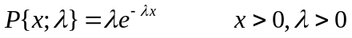
分别求参数λ的矩法估计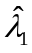和最大似然估计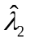。
四、选做题（5分），本题可以代替第一大题中的任意小题
为研究慢性气管炎与吸烟量的关系，调查了813人，各类人数统计数字如下：
健康情况 | 吸烟量 |  |  | 合格
健康情况 | 0 | 1～5 | 〉5 | 合格
患病 | 126 | 245 | 49 | 420
健康 | 152 | 209 | 32 | 393
合计 | 278 | 454 | 81 | 813
是否可以认为吸烟量对慢性气管炎没有影响（取α＝0．05，

